# 以红色基因铸魂 激扬青春报国力量——云城建开展清明祭英烈活动

4月3日，云南城市建设职业学院马克思主义学院、建筑工程学院及第一、第二党支部根据学校党委工作安排，组织50余名党员教师与学生代表，赴嵩明县革命烈士陵园，开展“清明祭英烈”主题教育活动。  
 **肃穆仪式寄哀思 烈士碑前悟初心**

    上午9时，松柏苍翠的烈士陵园内，师生整齐列队，面向革命烈士纪念碑肃立默哀。鲜红的党旗下，师生们手捧白菊花，无声诉说着对英烈的深切缅怀。通过默哀追思、事迹宣讲、瞻仰献花等环节，师生们在庄重仪式中赓续红色血脉，厚植家国情怀。

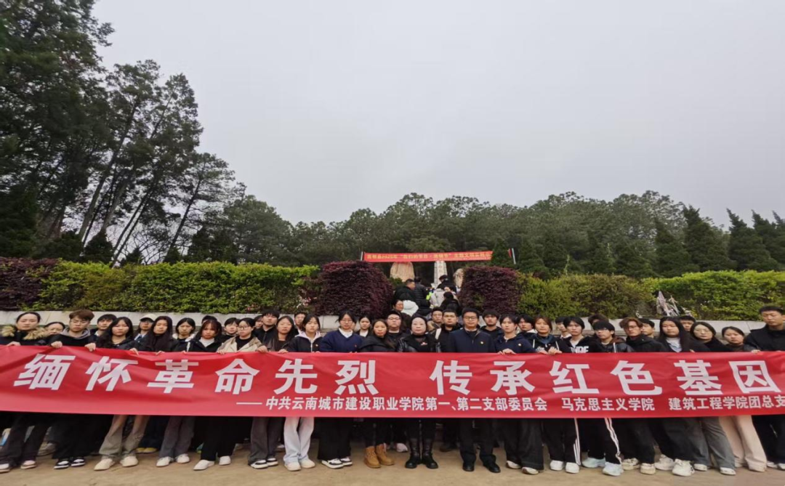

**英烈故事铸信仰 院长开讲思政课**

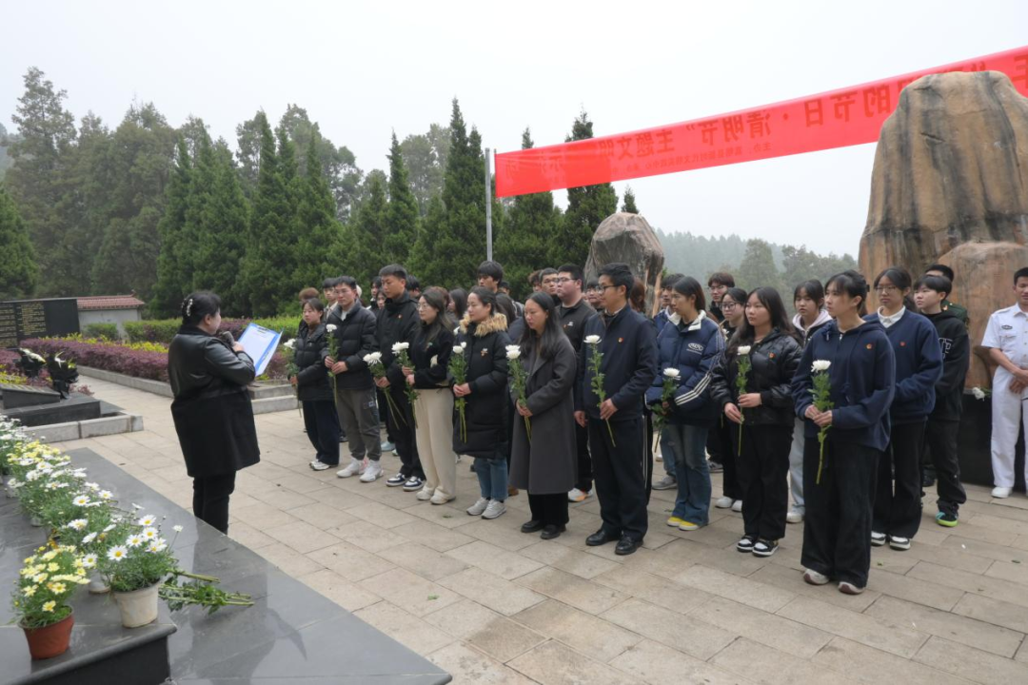“祭扫先烈，缅怀过去，就是要学习革命先烈对革命事业赴汤蹈火、舍身成仁的担当精神。长燃奋进之志，常怀感恩之心。”马克思主义学院院长姚常红教授现场讲述英烈事迹，将纪念活动转化为思政课教育。她以革命先驱“宁以热血染山河，不向豺狼让寸分”的气节，勉励青年学子：“赓续红色基因不仅要铭记历史，更需将清正廉洁的浩然正气融入血脉，以时代使命为青春导航。”一席话引发师生深思，建工学子纷纷表示要将感悟转化为行动：烈士用生命诠释忠诚，我们要用奋斗书写担当。

**白菊朵朵承遗志 青春誓言践于行**

师生们缓步绕行纪念碑，将手中的白菊轻放于碑座。建筑工程学院青年教师解艳动情地说：“此次祭扫活动不仅是对革命先烈的深切缅怀，更是一堂生动的爱国主义教育课。在今后的工作中，我们将以先烈为榜样，不忘初心，砥砺前行，先烈们用生命换来的盛世，我们定会守护。”学生代表丁冲林说：“作为建筑室内设计专业学子，未来我要把工匠精神融入城乡建设，这才是对先烈最好的告慰。”学生代表刘健勋说：“作为新时代青年，我将以先烈为榜样，传承红色基因，脚踏实地、勇担使命，为实现中华民族伟大复兴贡献力量。”  
 **红色教育常态化 立德铸魂育新人**

     学校党委高度重视思政课建设，落实新时代全国层面、云南省学校思政课建设推进会精神见行动、重实效。通过打造“一馆两廊多个点”建立红色教育研学基地、开展党的理论一起学、党史故事我来讲、行走的思政课等，将思政教育从小课堂延伸至大社会。清明祭英烈这场跨越时空的精神接力已在青年心中埋下种子，当报国之志遇见专业所学，新时代的青春答卷正在书写，相信会有精彩呈现。